第五章 第2讲 动能定理及其应用
【复习目标】
1.知道动能概念及其表达式.
2.理解动能定理并掌握应用动能定理分析求解问题的一般步骤
3.解决动能定理与图像的综合问题
【学习过程】
一、基本概念
1、动能：定义：物体由于________而具有的能；表达式：E_{k}＝ ；动能是状态量，公式中的速度为 ；动能是______(填“矢量”、“标量”)、且恒为 值（填“正、负” ）。
2、动能变化（${ΔE}_{k}$） 公式：${ΔE}_{k}$= ；${ΔE}_{k}$为正值，表示动能 ；${ΔE}_{k}$为负值，表示物体的动能 。某一物体而言，速度变，动能 变；动能变，速度 变．（填“一定、不一定”）
3、动能定理：
动能定理是个普遍适用的规律，但一般只研究单个物体的运动，它既适用于直线运动，也适用于__________；既适用于恒力做功过程，也适用于 过程；既适用于单个过程，也适用于__________。
【基础自测】
1、关于物体的动能，下列说法中正确的是( )
- 物体速度变化，其动能一定变化 B．物体所受的合外力不为零，其动能一定变化
C．物体的动能变化，其运动状态一定发生改变 D．物体速度变化越大，其动能一定变化也越大
2、一个质量为0.3 kg的弹性小球，在光滑水平面上以6 m/s的速度垂直撞到墙上，碰撞后小球沿相反方向运动，反弹后的速度大小与碰撞前相同，则碰撞前后小球速度变化量的大小Δv和碰撞过程中小球的动能变化量ΔE_{k}为( )
A．Δv＝0 B．Δv＝12 m/s C．ΔE_{k}＝1.8 J D．ΔE_{k}＝10.8 J
2.《3+2》P59 基础自测 1、2
【典型例题】
例1、《3+2》P59 例1
变式1：以速度v飞行的子弹先后穿透两块由同种材料制成的平行放置的固定金属板，若子弹穿透两块金属板后的速度分别变为0.8v和0.6v，假设子弹在两金属板中穿行时受到的阻力相同。则两块金属板的厚度之比为( ).
A．1:1 B．9:7 C．8:6 D．16:9

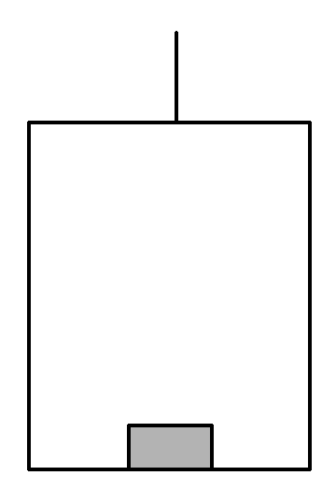
例2、 (多选) 如图所示，电梯质量为M，在它的水平地板上放置一质量为m的物体．电梯在钢索的拉力作用下竖直向上加速运动，当电梯的速度由v₁增加到v₂时，上升高度为H，则在这个过程中，下列说法或表达式正确的是( )
- 对物体，动能定理的表达式为W_{N}＝mv，其中W_{N}为支持力的功
- 对物体，动能定理的表达式为W_{合}＝0，其中W_{合}为合力的功
C．对物体，动能定理的表达式为W_{N}－mgH＝mv－mv，其中W_{N}为支持力的功
D．对电梯，其所受合力做功为Mv－Mv

变式2：（多选）如图所示，一木块放在光滑水平面上，一子弹水平射入木块中，射入深度为d，平均阻力为f.设木块从离原点s处时开始匀速前进，下列判断正确的是（ ）
A. fs量度子弹损失的动能
B. fd量度子弹损失的动能
C. f（s＋d）量度子弹损失的动能
D. fd量度子弹、木块系统总机械能的损失

二、动能定理的理解与运用
应用动能定理解题的一般步骤：
（1）确定研究 。一般选择运动的单个物体。并对它进行 分析。
（2）选择研究 ，分析或计算该运动过程中各力的 。
（3）根据运动特点或相关知识（如：向心力方程、运动分解等），求出物体在运动过程的的初、末速度大小，写出始末的 能。
（4）按照动能定理列式求解。

【基础自测】 《3+2》 P61 随堂巩固1、3
【典型例题】
例1、质量为m=4 kg的小物块静止于水平地面上的A点,现用F=10 N的水平恒力拉动物块一段时间后撤去，物块继续滑动一段位移停在B点，A、B两点相距x=20 m，物块与地面间的动摩擦因数μ=0.2，g取10 m/s², 求：物块在力F作用过程发生位移x₁的大小。

变式：如图所示,小物块(可视为质点)从A点由静止沿斜面AC下滑,然后沿水平面运动。物块与斜面之间的动摩擦因数为μ₁=$\frac{7}{\text{16}}$,与水平面之间的动摩擦因数为μ₂=0.5，物块在C点由斜面转到水平面上的过程中，机械能的损失忽略不计。图中AB=3 m、BC=4 m,取g=10 m/s²。求小物块：
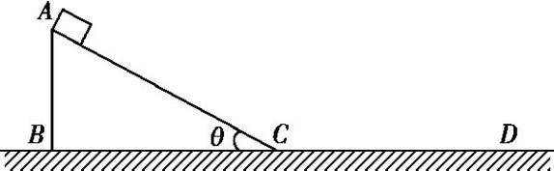
- 滑到C点时的速度大小；
(2) 能够沿水平面滑动的最大距离。

例2、《3+2》P60 例3

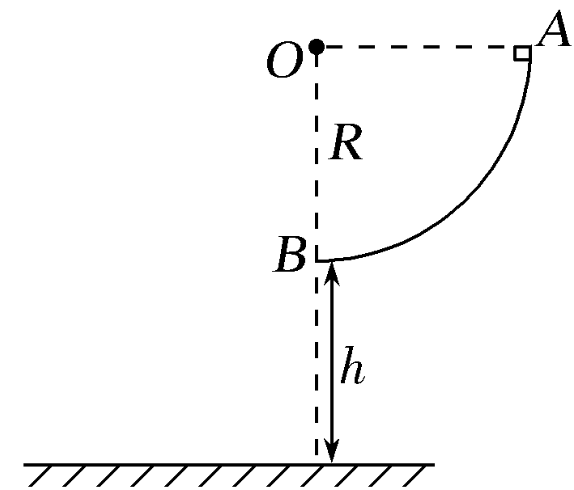
变式1 (多选) 如图所示，AB为半径R＝0.50 m的四分之一圆弧轨道，B端距水平地面的高度h＝0.45 m．一质量m＝1.0 kg的小滑块从圆弧道A端由静止释放，到达轨道B端的速度v＝2.0 m/s.忽略空气的阻力．取g＝10 m/s².则下列说法正确的是( )
A．小滑块在圆弧轨道B端受到的支持力大小F_{N}＝16 N
B．小滑块由A端到B端的过程中，克服摩擦力所做的功W＝3 J
C．小滑块的落地点与B点的水平距离x＝0.6 m
D．小滑块的落地点与B点的水平距离x＝0.3 m

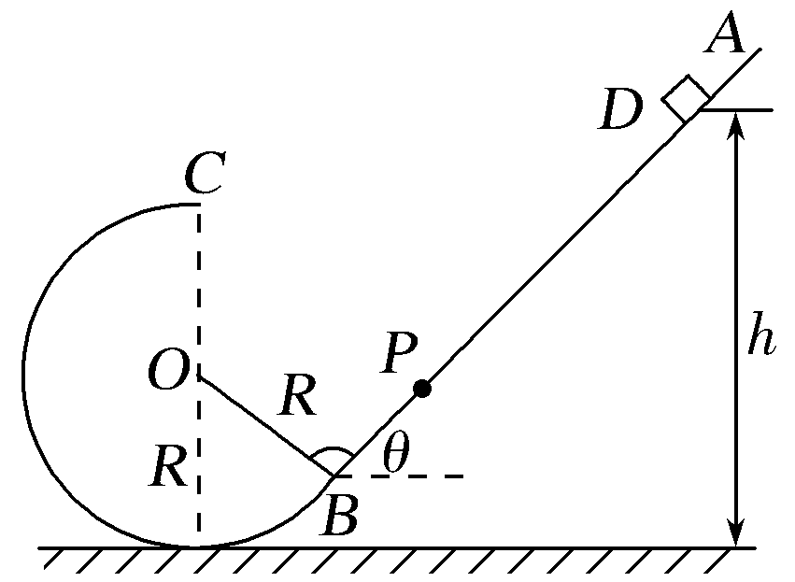
变式2 如图所示，倾角θ＝45°的粗糙平直导轨AB与半径为R的光滑圆环轨道相切，切点为B，整个轨道处在竖直平面内．一质量为m的小滑块(可以看作质点)从导轨上离地面高为h＝3R的D处无初速度下滑进入圆环轨道．接着小滑块从圆环最高点C水平飞出，恰好击中导轨上与圆心O等高的P点，不计空气阻力，已知重力加速度为g.求：
(1) 滑块运动到圆环最高点C时的速度大小；
(2) 滑块运动到圆环最低点时对圆环轨道压力的大小；
(3) 滑块在斜面轨道BD间运动的过程中克服摩擦力做的功．

例3、《3+2》P61 例4
变式1：如图所示，质量为m的小球，从离地面H高处从静止开始释放，落到地面后继续陷入泥中h深度而停止，设小球受到空气阻力为f，重力加速度为g，则下列说法正确的是( )
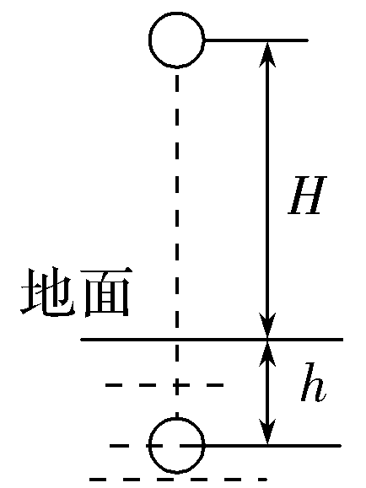
A．小球落地时动能等于mgH
B．小球陷入泥中的过程中克服泥的阻力所做的功小于刚落到地面时的动能
C．整个过程中小球克服阻力做的功等于mg(H＋h)
D．小球在泥土中受到的平均阻力为mg(1＋)
变式2：《3+2》P61 随堂巩固4

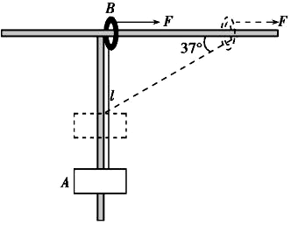
例4、如图所示,有一光滑的T字形支架,在它的竖直杆上套有一个质量为m₁的物体A，用长为$l$的不可伸长的细绳将A悬挂在套于水平杆上的小环B下,B的质量m₂=m₁=m。开始时A处于静止状态,细绳处于竖直状态。今用大小为F=3mg的水平恒力拉小环B,使A上升。当拉至细绳与水平杆成37°角时,(sin 37°=0.6，cos 37°=0.8)。
求:(1) 拉力F做的功;
- A的速度为多大?

变式：如图所示，水平桌面右端固定一光滑定滑轮，O点到定滑轮的距离s=0.5 m，现将质量m=0.2kg的木块A拉到P点，OP间的距离为h=0.5 m，此时质量M=0.3 kg的重物B刚好离地高h=0.5m，待B稳定后由静止释放，木块与桌面间的动摩擦因数为0.5. g取10 m/s .求：
（1）木块A由静止释放后运动到O点时的速度大小
（2）假若B落地后立即静止，试判定木块A会不会撞到定滑轮？

三、动能定理与图像的综合问题
四类图像所围成面积的含义：《3+2》P59

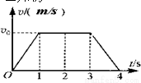
例1、静止在粗糙水平面上的物块A受方向始终水平向右,大小先后为F₁、F₂、F₃的拉力作用做直线运动,t=4s时停下,其v-t图像如图所示,已知物块A与水平面间的动摩擦因数处处相同,下列判断正确的是 ( )
A.全过程中拉力做的功等于物块克服摩擦力做的功
B.全过程拉力做的功等于零
C.一定有F₁+F₃=2F₂
D.有可能F₁+F₃>2F₂

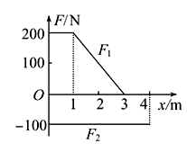
变式：某物体同时受到两个在同一直线上的力F₁、F₂的作用，由静止开始做直线运动，力F₁、F₂与位移x的关系图象如图所示，在物体开始运动后的前4.0 m内，物体具有最大动能时对应的位移是( )
A.2.0 m B.1.0 m
C.3.0 m D.4.0 m

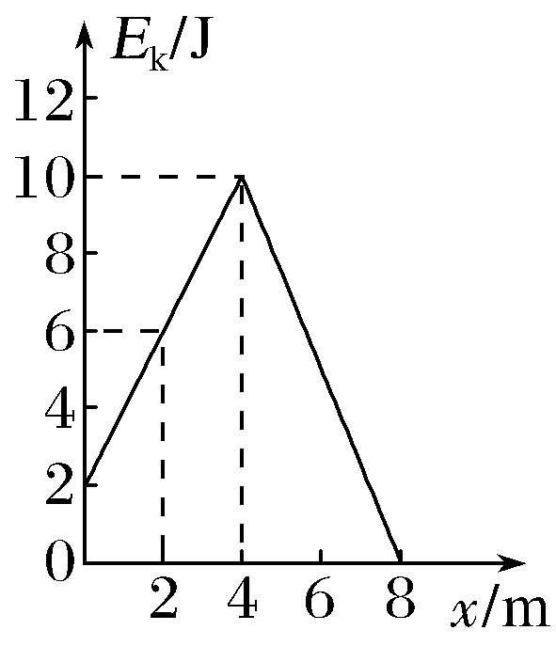
例2、质量m＝1 kg的物体，在与物体初速度方向相同的水平拉力的作用下，沿水平面运动过程中动能—位移的图线如图所示．(g取10 m/s²)求：
（1）物体的初速度；
(2) 物体和水平面间的动摩擦因数；
(3) 拉力F的大小．

例3、一小物块沿斜面向上滑动，然后滑回到原处．物块初动能为E_{k0}，与斜面间的动摩擦因数不变，则该过程中，物块的动能E_{k}与位移x关系的图线是( )
INCLUDEPICTURE "C:\\Users\\Administrator.USER-20180315NK\\Desktop\\物理\\正文\\TP\\yss0250.TIF" \* MERGEFORMAT 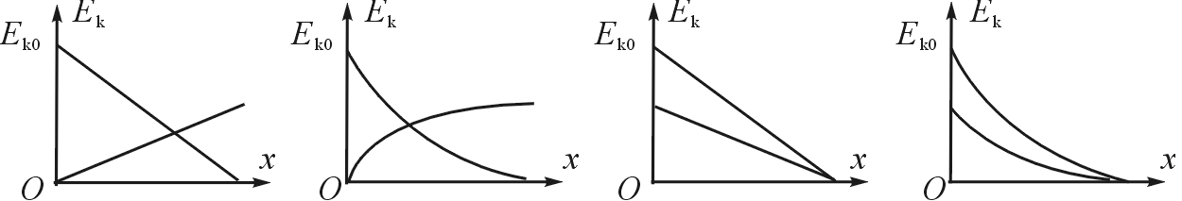

变式：《3+2》P60 例2、《3+2》P61 随堂巩固2

